**Практическая работа № 29**

**Часть 1. Карандашный рисунок из фотографии**

**Цель работы:** Освоить технику преобразования фотографии в карандашный рисунок.

**Ход работы:**

1. Откройте в GIMP исходную фотографию (любую фотографию выбранную вами), на основе которой будет создан карандашный рисунок, и продублируйте фоновый слой (см. рисунок 1).

2. С помощью пункта меню Цвет – Тон-Насыщенность удалите цвета в созданном слое, установив значение насыщенности в  –100  (минус сто) (см. рисунок 2). Результат удаления цветов показан на рисунке 3.

3. Создайте копию обесцвеченного слоя. В окне Слои отображаются три слоя. Выберите в меню Фильтры – Размывание – Гауссово размывание и задайте значение радиуса размывания 4,0 (см. рисунок 4).

4. При помощи пункта меню Цвет – Инвертировать инвертируйте цвета и установите значение непрозрачности фона в 50 процентов. На сером фоне появятся бледные контуры изображения (см. рисунок 5).

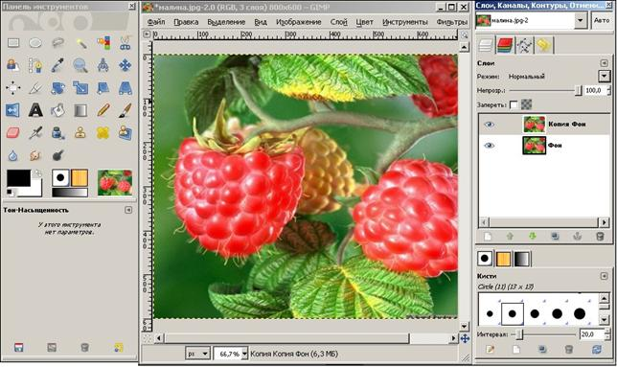

Рисунок 1- Продублируем фоновый слой

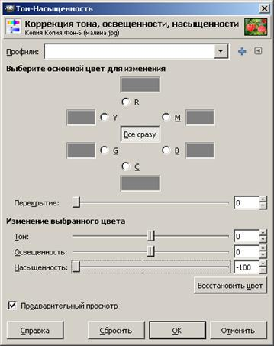

Рисунок 2 - Установим параметр Насыщенность в минус сто

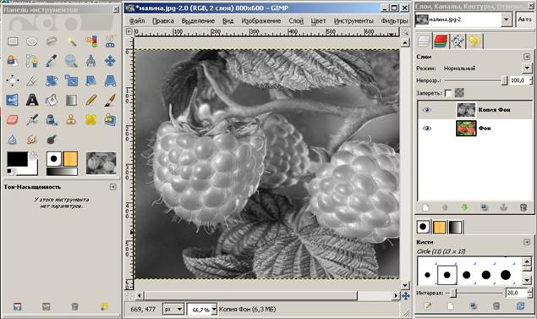

Рисунок 3- Результат обесцвечивания копии фона

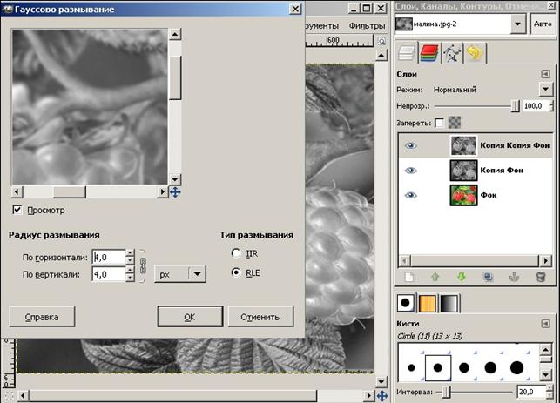

Рисунок 4 - Диалоговое окно Гауссово размывание

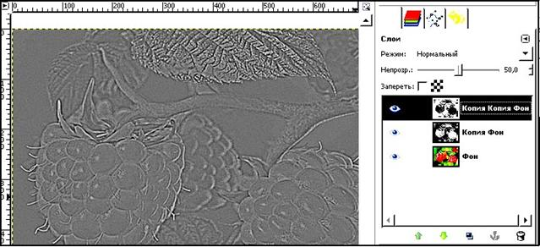

Рисунок 5 - На сером фоне появились бледные контуры изображения

5. Объедините этот слой с нижним слоем – щелкните правой клавишей мышки по названию слоя в окне Слои и в появившемся меню выберите Объединить с предыдущим (см. рисунок 6).

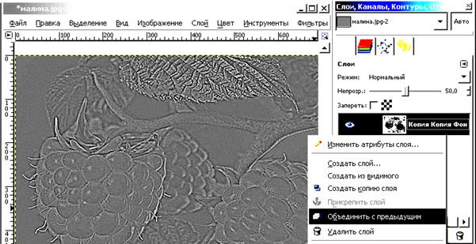

Рисунок 6 - Объединение слоя с нижним слоем

6. Сделайте копию слоя, получившегося после объединения. У нового слоя измените режим (при помощи выпадающего списка в диалоге слоев) на Осветление (см. рисунок 7).

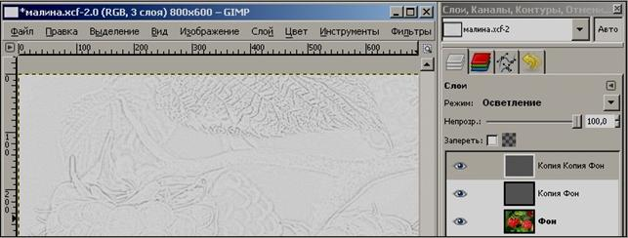

Рисунок 7 - Результат выбора режима Осветление

 7. Чтобы сделать ярче серые (карандашные) линии, проделайте следую-

− объедините два полученных в итоге черно-белых слоя в один;

− снова сделайте копию слоя;

− измените режим этой копии на Умножение.

Можете повторять эти действия, пока ширина линий не станет приемле-

мой (см. рисунок 8).

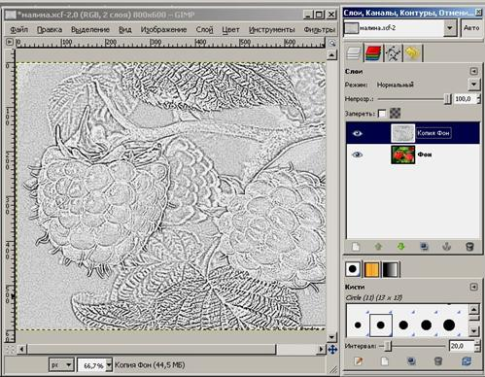

Рисунок 8 - Готовый «карандашный» рисунок

**Часть 2. Разорванная фотография**

**Цель работы:** Освоить технику создания эффекта разорванной фотографии.

**Ход работы:**

1. Создайте новое изображение с прозрачным фоном (см. рисунок 9).

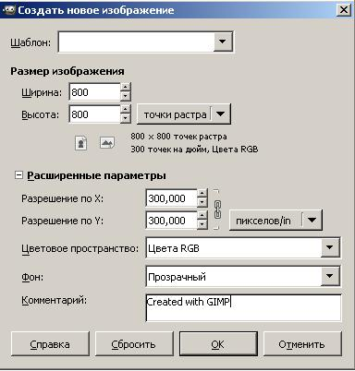

Рисунок 9 - Создаем новое изображение с прозрачным фоном

2. Откройте файл с фотографией (выбранную вами из Интернета), выбрав из меню Файл – Открыть как слои…. В появившемся окне выберите нужный файл из нужного каталога и нажмите  кнопку  «Открыть».  Фотография  станет  новым  слоем  изображения (см. рисунок 10).

3. С помощью  инструментов выделения (лассо или умные ножницы) выделите левую часть разрываемой фотографии (см. рисунок 11).

4. Скопируйте выделенную область в буфер обмена Правка – Копировать, затем вставьте Правка – Вставить как – Новый слой, появится новый слой с левой частью фотографии (см. рисунок 12). Нажав правой кнопкой мышки на строке нового слоя, выберем в появившемся меню пункт Изменить атрибуты слоя. В окошке атрибутов слоя Буфер обмена изменим имя слоя. Назовем слой, например, Левая часть.

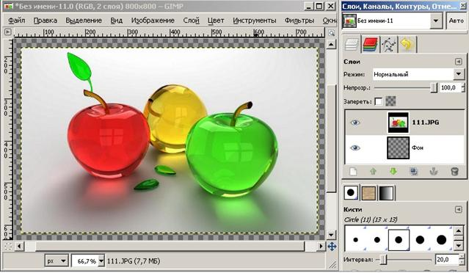

Рисунок 10 - Фотография стала новым слоем

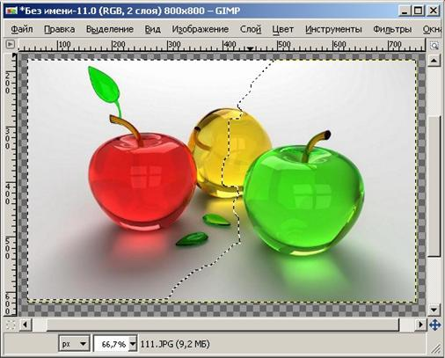

Рисунок 11 - Умными ножницами выделяем левую часть фотографии

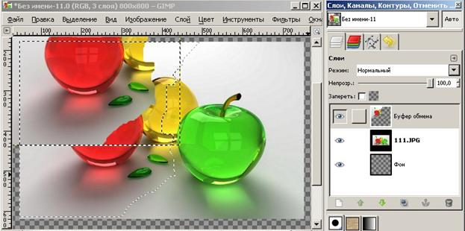

Рисунок 12 - Вставляем содержимое буфера обмена как новый слой

5. Вернемся к слою с исходной фотографией. Там сохранилось наше выделение. Выберем пункт меню Выделение – Инвертировать. Выделиться правая часть фотографии. Скопируем ее в буфер обмена, затем вставим (как и левую часть) в новый слой Правка – Вставить как – Новый слой, появится новый слой с правой частью фотографии (см. рисунок 13).

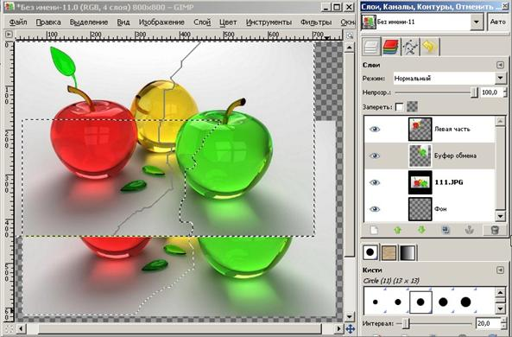

Рисунок 13 - Вставляем правую часть фотографии как новый слой

Нажав правой мышкой на строке нового слоя, выберем в появившемся меню пункт Изменить атрибуты слоя. Назовем слой Правая часть. Вернемся к слою с основной фотографией, снимем выделение (пункт меню Выделение – Снять) и сделаем слой невидимым, нажав на значок глаза на строке слоя.

6. С помощью инструмента Перемещение, делая активными слои с левой и правой частями фотографий, сместим части фотографий на некоторое расстояние друг от друга (см. рисунок 14).

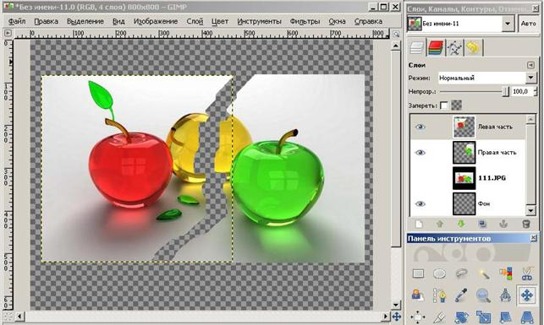

Рисунок 14 - Смещаем части фотографии на некоторое расстояние друг от друга

7. Сделав активным слой Левая часть, выбираем пункт меню Инстру- менты – Преобразование – Вращение. Изменяя параметры в появившемся окне, поворачиваем  левую  часть  фотографии  на  некоторый  угол  со  смещением (см. рисунок 15).

8. С помощью инструментов выделения выделяем небольшую полоску у  линии  разрыва  и  осветляем  ее  с  помощью  пункта  меню  Цвет  –  Порог (см. рисунок 16).

9. Снимаем выделение. Теперь выделяем левую часть фотографии по контуру, например, умными ножницами. Далее выбираем пункт меню Фильт- ры – Свет и тень – Отбрасываемая тень (см. рисунок 17). В появившемся окне выставляем параметры тени (см. рисунок 18). Результат применения фильтра показан на рисунке 19.

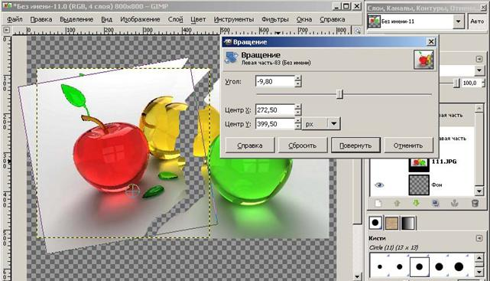

Рисунок 15 - Поворачиваем левую часть фотографии

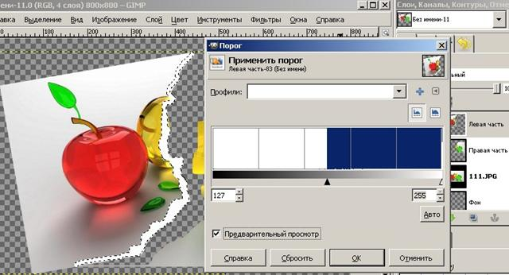

Рисунок 16 - Осветляем кромку у линии разрыва

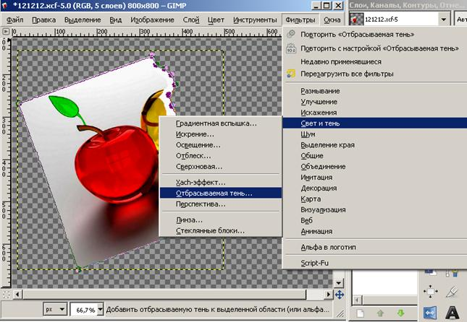

Рисунок 17 - Выбираем эффект отбрасываемой тени

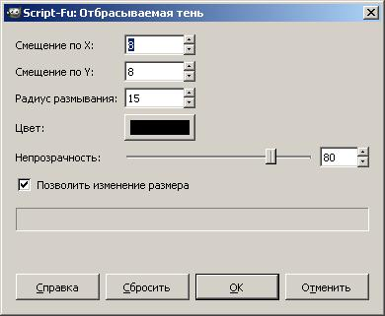

Рисунок 18 - Выставляем параметры тени

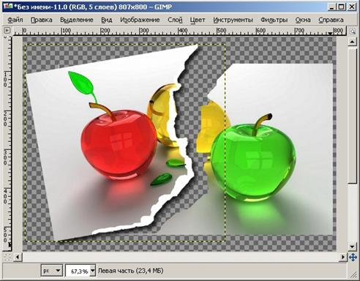

Рисунок 19 - Левая часть фотографии с отбрасываемой тенью

10. Проделываем действия п. 8 – 9 с правой частью фотографии. Результат показан на рисунке 20.

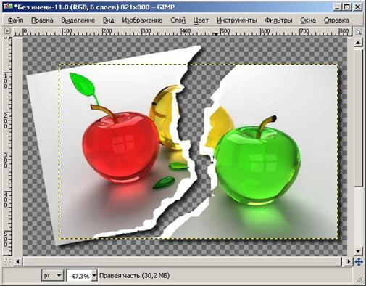

Рисунок 20 - Правая часть фотографии с отбрасываемой тенью

11. Делаем активным слой фона. Выбираем текстуру. Нажимаем в меню

Правка – Залить текстурой. Результат показан на рисунке 21.

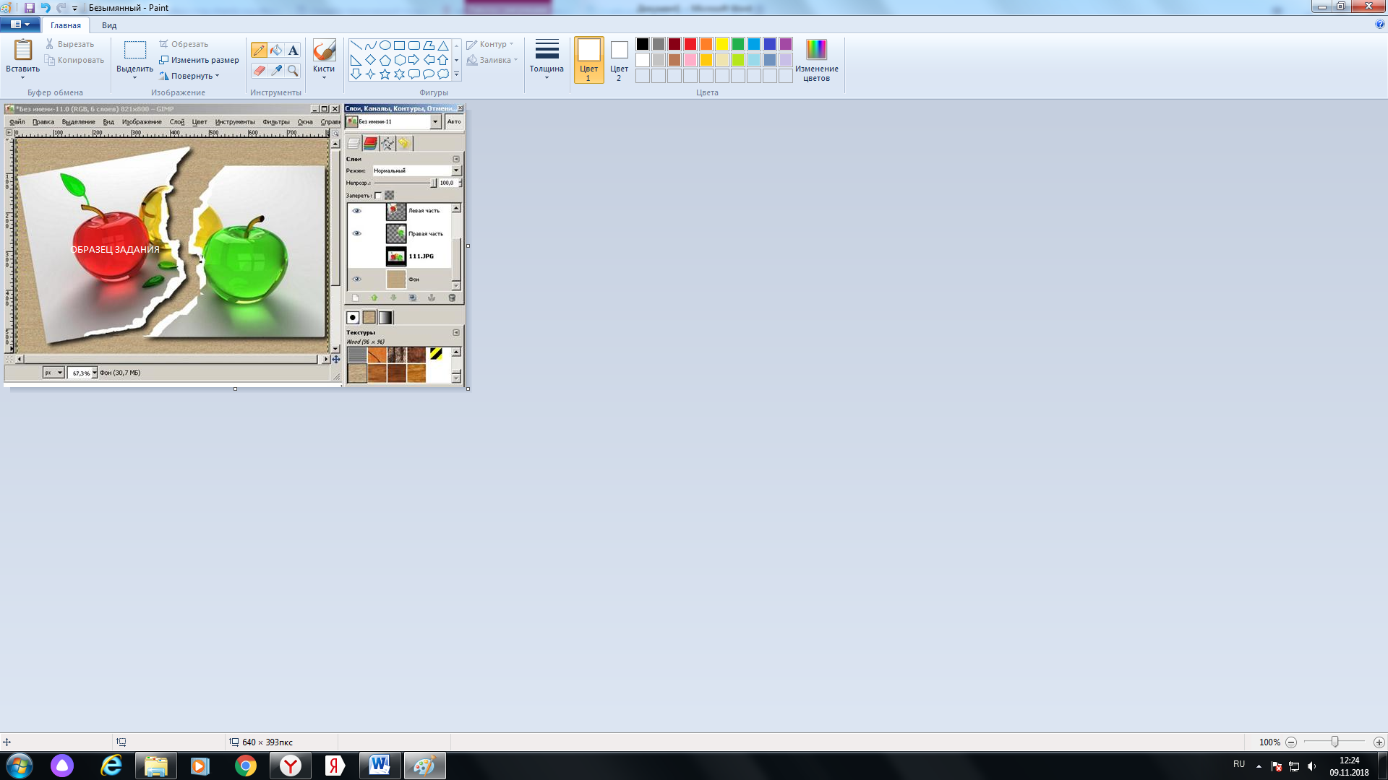

Рисунок 21 - Разорванная фотография на залитом текстурой фоне